
Arlindo Fernandes Sousa, Unipessoal, Lda. Construtor Civil
Souto de Cima Contribuinte nº 513 151 923
Tlm: 914629152
E-mail: arlindosousaconstrucoes@hotmail.com

Exmo. Sr. Manuel
Andrinos

Caranguejeira, 18 de maio de 2019.

De acordo com o solicitado. Vimos pela presente enviar orçamento referente a substituição de telhado.
- Montagem de andaimes;
- Retirar telha e madeiramento;
- Aplicação de madeira de pinho tratado;
- Tesoura no telhado, incluindo vigas, barrotes e ripas;
- Telhar com telha Marselha Domus e telhões;
- Remates da chaminé em tela;
- Remates dos beirados e empenas;
- Limpeza da obra.

Este orçamento inclui material e mão-de-obra.

Total do orçamento: 3.900€ (Três mil e novecentos euros)
A este valor acresce o IVA à taxa em vigor.

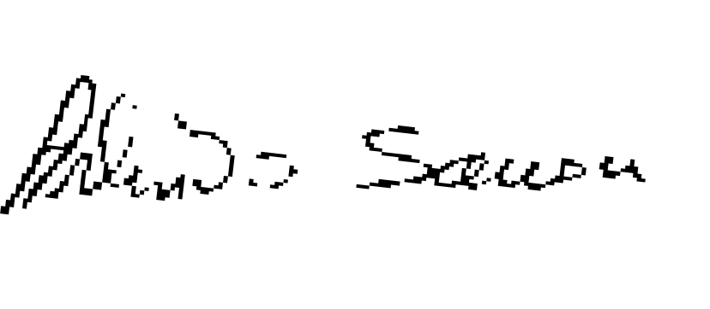
Sem outro assunto, com os melhores cumprimentos…

(Arlindo Sousa)

